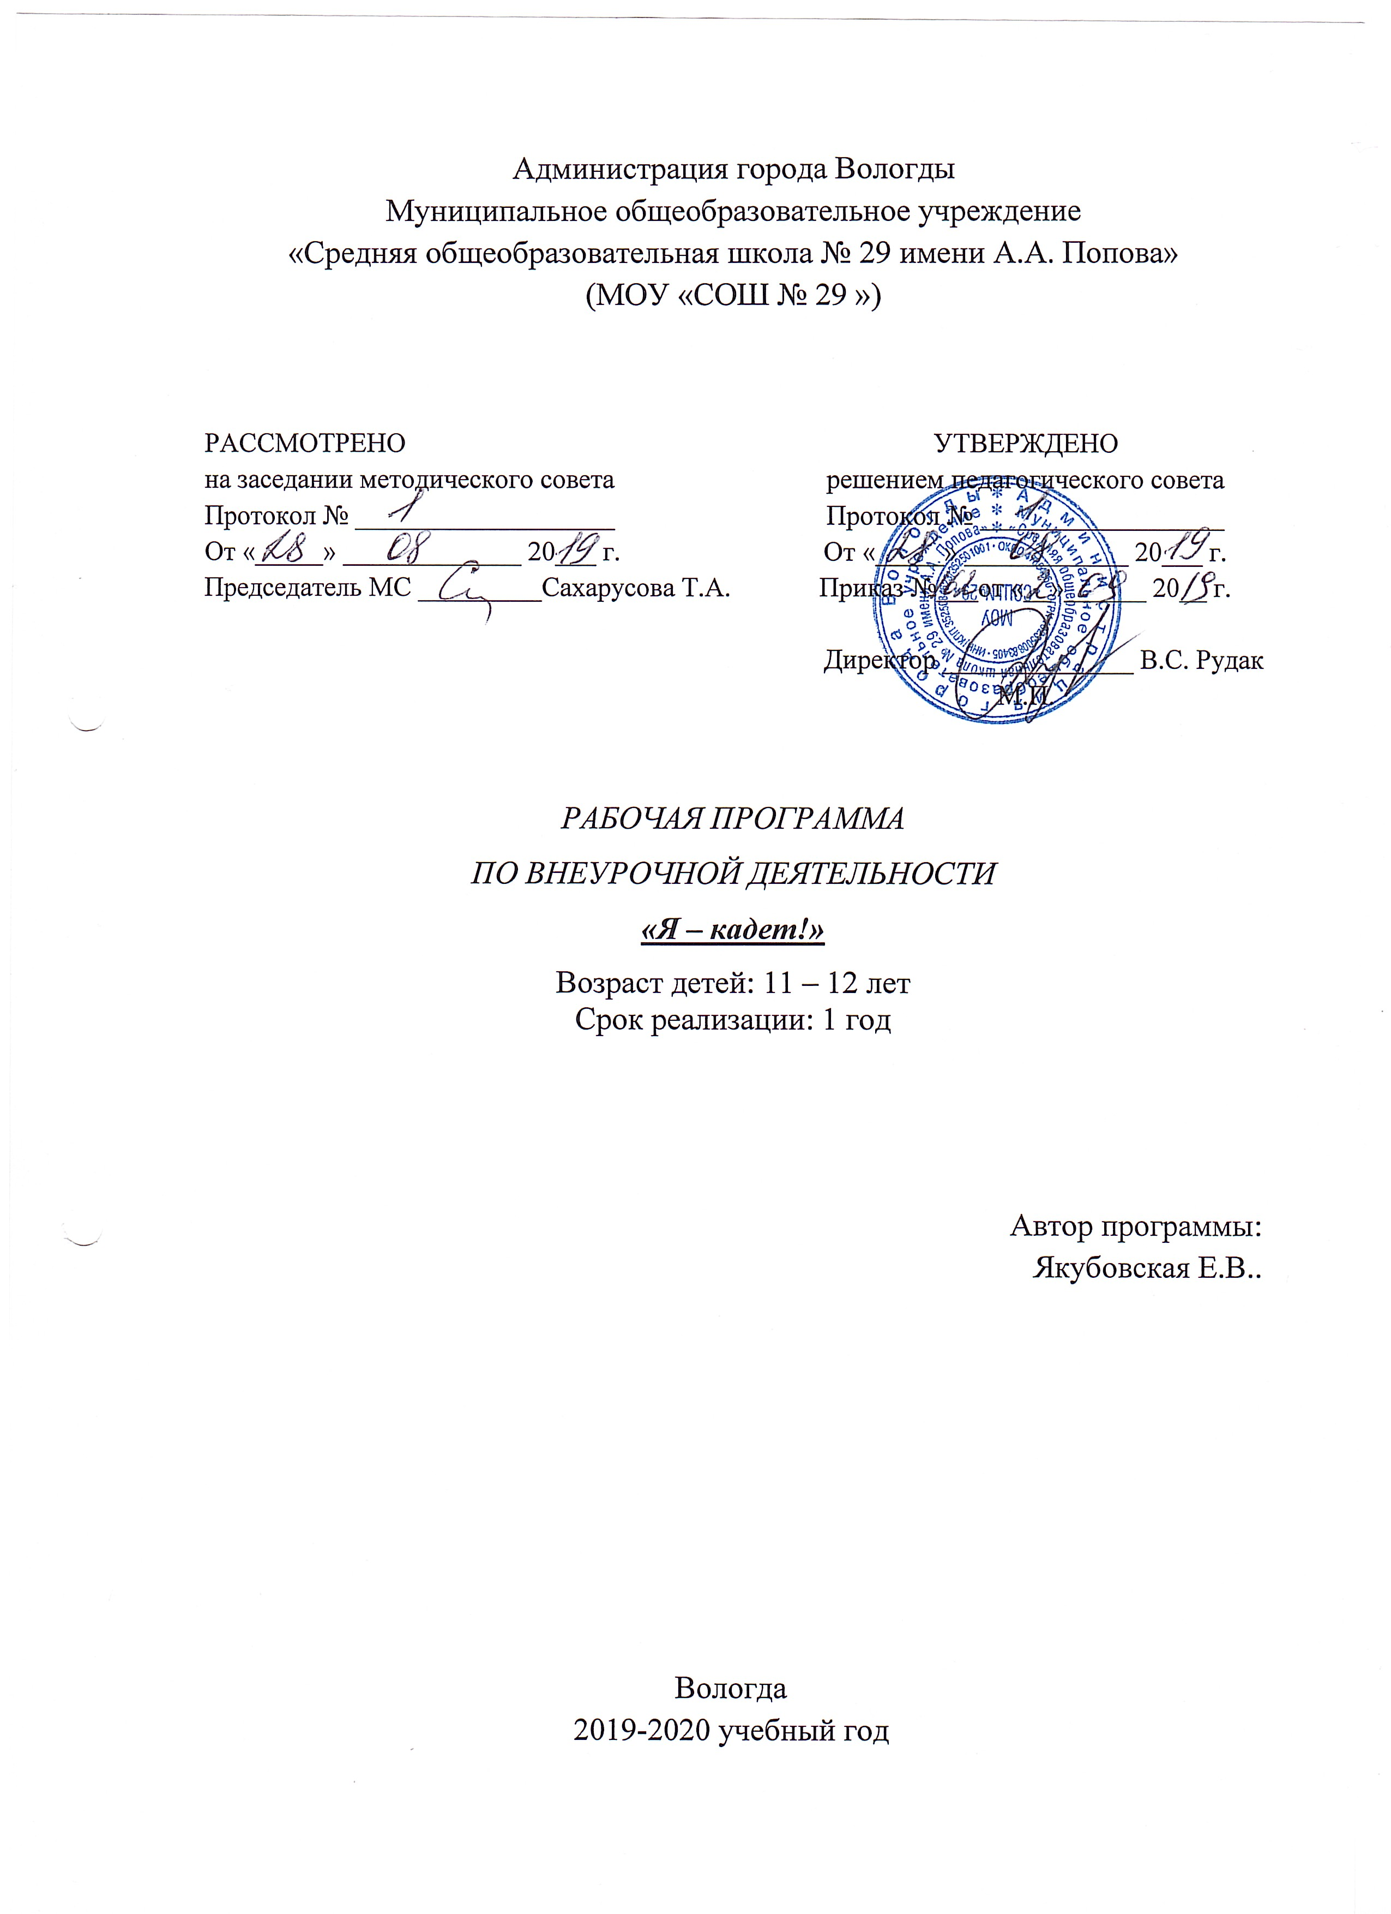

1. Пояснительная записка

Создание модели кадетских классов как структур общеобразовательных учебных заведений позволяет повысить доступность кадетского образования и создать структуру для организации и реализации учебно-воспитательного процесса на принципах кадетского обучения и воспитания, предусматривающих формирование образованной и воспитанной личности для социально активной деятельности в различных сферах жизни общества.
Программа разработана на основе:
1.«Федеральный Закон №32-ФЗ «О днях воинской славы (победных днях) России» (с изменениями на 28 февраля 2007 года)
2. Государственная программа «Патриотическое воспитание граждан Российской Федерации на 2011-2015 годы»
3. Постановление Правительства РФ от 24.06.2000 г. №551 «О военно-патриотических молодежных и детских объединениях».
4. Федеральный закон «О дополнительном образовании» от 12.07.2001 г.
Цель курса: Подготовка несовершеннолетних граждан к профессиональному служению Отечеству на гражданском и военном поприще, формирование у учащихся общей культуры, личностных качеств, воспитание на духовных и нравственных основах морского дела, обеспечивающих служение Отечеству, создание основы для осознанного выбора профессии.
Задачи:
- Формировать нравственное отношение к историческому героическому прошлому России, культуре ее народов, ее природе;
- Вовлекать учащихся в социально значимую деятельность, направленную на милосердие, благотворительность, развивать у них общественную активность;
- Развивать чувство национального достоинства на основе толерантного отношения к другим народам России, не допускать проявлений национального экстремизма в молодежной среде;

2. Результаты освоения курса.

В результате освоения программы внеурочной деятельности «Я – кадет!» обучающиеся должны:
- знать:
- правила поведения кадет;
- историю кадетского движения;
- традиции кадетского братства;
- уметь:
- грамотно и правильно строить свою речь;
- тактично себя вести;
- применять на практике правила этикета;
- разбираться в стилях и направлениях искусства.
3. Содержание курса.

- История кадетского движения.
История возникновения кадетского движения. Первые кадетские корпуса. Эпоха Екатерины II.
- Правила поведения кадет. Традиции кадетского движения.
- Этикет.
- Культура поведения.
- Культура речи.
- Культура общения.
- Искусство. Его виды и классификация.
- Экскурсии. Выставки. Походы в филармонию и театр.

4. ТЕМАТИЧЕСКОЕ ПЛАНИРОВАНИЕ

№ п/п | Тема | Количество часов
5 класс (34 ч)
1. | История кадетского движения | 4 ч
2. | Правила поведения кадет | 4 ч
3. | Клятва кадет | 2 ч
4. | Кадетские корпуса | 4 ч
5. | Традиции кадетского братства | 4 ч
6. | Права и обязанности кадет | 4 ч
7. | Этикет | 5 ч
8. | Искусство | 5 ч
6 класс (34 ч)
1. | Культура. | 2 ч
2. | Культура речи. | 4 ч
3. | Культура общения. | 4 ч
4. | Культура поведения. | 4 ч
5. | Деловой и светский этикет. | 5 ч
6. | Россия – Родина моя! | 5 ч
7. | Кадетское движение. Вчера, сегодня, завтра. | 2 ч
8. | Искусство. | 3 ч
9. | Уроки мужества. | 3 ч
ИТОГО: |  | 68 ч

